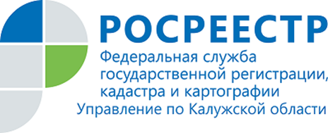
ПРЕСС-РЕЛИЗ
16.10.2020
Осуществление контрольно-надзорных функций Калужского Росреестра в области геодезии и картографии за 9 месяцев 2020 года
Одной из контрольно-надзорных функций Управления является работа в области геодезии и картографии.
Проводится работа по мониторингу употребления наименований географических объектов. В ходе указанной работы в 2020 году вынесено 1 постановление о привлечении к административной ответственности должностного лица, 4 предостережения о недопустимости нарушения
В отчетный период зафиксировано 2927 (АППГ– 2195) обращений заинтересованных лиц о выдаче материалов из государственного фонда данных, полученных в результате проведения землеустройства.
Должностными лицами, уполномоченными на осуществление государственного геодезического надзора, в настоящее время осуществляется обследование пунктов государственной геодезической сети с использованием высокоточного геодезического оборудования. В 2020 году актуализирована информация о состоянии 63 пунктов, из них сотрудниками Управления – 23 (АППГ– 169 и 81 соответственно).
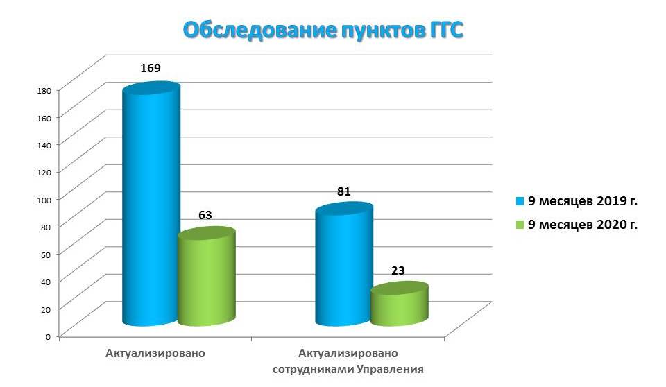
Отделом совместно с филиалом ФГБУ «ФКП Росреестра» по Калужской области проводится работа по подготовке и внесению в ЕГРН сведений о границах охранных зон пунктов государственной геодезической сети – на основании поступающих заявлений от ФГБУ «Центр геодезии, картографии и ИПД».
Подготовлены - 61 и внесены в ЕГРН сведения о границах охранных зон 51 пункта государственной геодезической сети (в 2019 году – 10).
Организована работа по приему и хранению актов согласования местоположения границ земельных участков, подготовленных в ходе выполнения кадастровых работ. За истекший период 2020 года в Управление поступило 4476 актов согласования, в отношении 350 актов согласования направлены уведомления о том, что они являются непереданными органу, уполномоченному на осуществление кадастрового учета объектов недвижимости (АППГ– 9842 и 248 соответственно).
В соответствии с приказом Управления от 26.12.2018 № 290-П и распоряжением Управления от 11.07.2019 № 22-Р «Об усилении контроля в Управлении Федеральной службы государственной регистрации, кадастра и картографии по Калужской области за осуществлением учетно-регистрационных действий в рамках Федерального закона от 13.07.2015 № 218-ФЗ «О государственной регистрации недвижимости» организована работа по взаимодействию государственных регистраторов прав и должностных лиц, уполномоченных на осуществление государственного геодезического надзора, при проверке поступающих на государственный кадастровый учет межевых и технических планов. За 2020 год отделом проанализировано 846 межевых и технических планов, нарушения в области геодезии и картографии выявлены в 223 документах (АППГ– 4158 и 1889 соответственно).
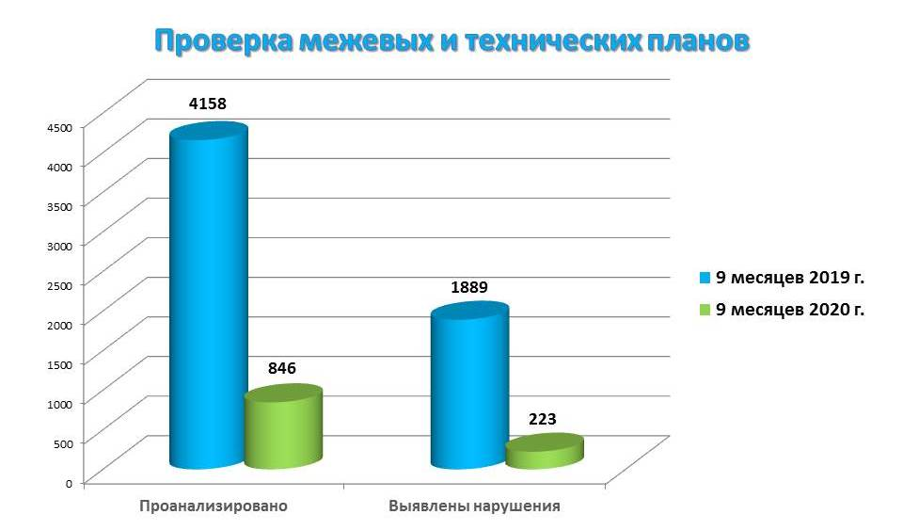

Об Управлении Росреестра по Калужской области

Управление Федеральной службы государственной регистрации, кадастра и картографии (Росреестр)
по Калужской области является территориальным органом федерального органа исполнительной власти, осуществляющим функции по государственной регистрации прав на недвижимое имущество и сделок с ним, государственному кадастровому учету недвижимого имущества, землеустройства, государственного мониторинга земель, а также функции по федеральному государственному надзору в области геодезии и картографии, государственному земельному надзору, надзору за деятельностью саморегулируемых организаций, организации работы Комиссии по оспариванию кадастровой стоимости объектов недвижимости. Осуществляет контроль за деятельностью подведомственного учреждения Росреестра - филиала ФГБУ «ФКП Росреестра» по Калужской области по предоставлению государственных услуг Росреестра. Исполняющая обязанности руководителя Управления Росреестра по Калужской области – Людмила Владимировна Димошенкова.

http://rosreestr.ru/
Контакты для СМИ:
40_upr@rosreestr.ru
Melnikova@r40.rosreestr.ru
248000, г. Калуга, ул. Вилонова, д. 5
+7(4842) 56-47-85 (вн.123), 56-47-83

Мы в ВКонтакте https://vk.com/id547506207
Instagram https://www.instagram.com/rosreestr40/
Facebook https://www.facebook.com/profile.php?id=100037662336373
Одноклассники https://ok.ru/profile/590106955071

